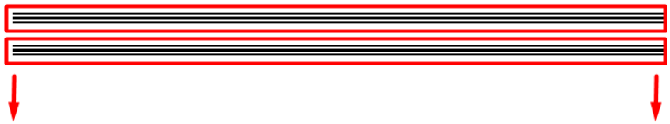

هنعمل بجنشن وتعالى نتذكرها مع بعض ونفتكر طريقتها

اول حاجه هنسمى ال متغير بتعنا ونحمل فيه ال model بى ال function بجنت

تمام حملنا الmodel على اسم متغير وعرضنه بيه كمان

$products_paginate = Product::paginate(24);

بى الشكل ده

@foreach($products_paginate as $product_paginate)  
<li class="list-group-item"><a href="{{$product_paginate->id}} ">{{$product_paginate->product_name_en}}</a></li>  
 @endforeach

وفعلا عرض معانا العداد المطلوب فقط

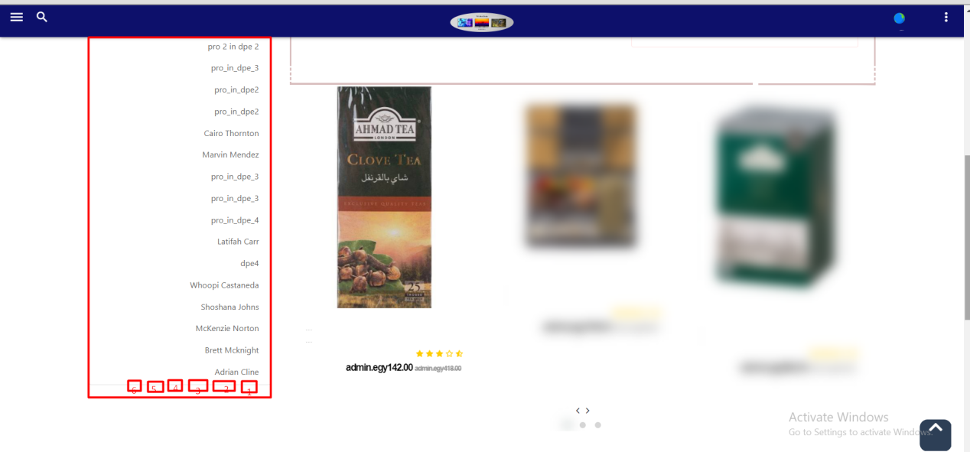

تعالى بقا نظهر البجنشن

تمام نشاناها واشتغلات معانا على طول اهى

بى خطوتين بس

واحد

php artisan vendor:publish --tag=laravel-pagination

و2 روحنا عملانا ال الكود ده فى page blade file

{{$products_paginate->links('vendor.pagination.bootstrap-4')}}

وده الشكل النهائى



تمام تعالى بقا نعرض كل المنتجات بى استخدم paginate

